ЛГСД-17 |  | Стол с лавочками "Школьник"
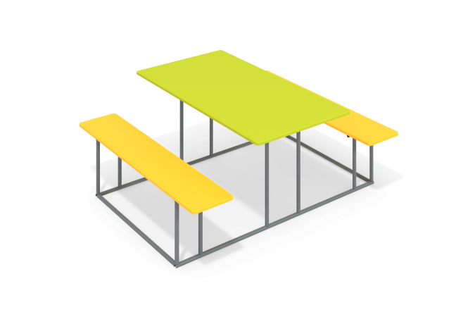

Размеры, мм: | 1300x1700x700 | Вес, кг: | 73
Характеристики материалов
Материалы: влагостойкая березовая фанера, металл, акриловая краска, порошковая краска. Металлический каркас выполнен из круглой трубы диаметром 26,8 мм.
По углам каркаса приварены четыре пластины, размером 6 мм х 60 мм х 120 мм, имеющие по два отверстия под крепеж.
Столешница и сиденья комплекса изготовлены из высокопрочной, влагостойкой фанеры толщиной 21 мм. Фанерные конструкции окрашены в 2 слоя акриловой краской.
Все имеющиеся металлические детали окрашены порошковой полиэфирной краской.
Весь резьбовой крепеж оцинкован.
Закладные элементы выполнены из металлической круглой трубы диаметром 26,8 мм и длиной 300 мм. В верхней части приварены пластины размером 6 мм х 60 мм х 120 мм с двумя отверстиями под крепеж, в нижней приварены пластины 5 мм х 50 мм х 100 мм – под бетонирование.
Комплектация: стол со скамьями –1 компл, комплект крепежа – 1 шт.

